关于18-19-1学期安排课务的通知
各位二级学院院长、教研室主任：
18-19-1学期的计划已经出来了，电子稿放在群共享，麻烦各位尽快安排老师，并录到系统。具体要求注意如下：
1、截止时间：5月24日（第14周周四）前请将所有课务录入正方教务系统；
2、关于周学时格式：
理论课周学时格式：周学时-0.0（如4周时的课，应为：4.0-0.0）；
实训课周学时格式：+实训周数（如2周的实训，应为：+2）
- 关于合班：
- 如果是合班课程，在选择班级时不要点击下拉按钮，要点击右边的“望远镜”按钮。
（2）合班课程请务必保证合班班级的课务完全一致，如果系统提示有课务不一致的情况，请立即停止合班，将课务修改一致后再合班。在课务不一致的情况下合班，会导致统计补考、重修名单的时候学生成绩出问题。请务必重视！
4、系统录入过程中请务必注意考试方式、合班及任课老师的安排的准确性，本次涉及到部分班级及任课教师调整了二级学院，所以如果找不到班级或教师，请选择其他学院查找班级及教师；
5、考虑到教学班人数问题，以下班级要求合班：
1 | 轻工 | 17材料331班与17装饰331班合班
2 | 轻工 | 17药品631班与17精化331班合班
3 | 轨道 | 17光电331班与17光电631班合班
4 | 电子、机械 | 17机电试点班与17数控试点班合班
5 | 信息系 | 17电商331班与17移动商务331班合班
6 | 经管 | 17国贸331班与17商务331班合班
7 | 经管 | 17统计331班与17统计631班合班

6、教材必选：录入系统时务必选用正确的教材，如系统中没有，教师可自行添加到系统。
7、教材录入教程：
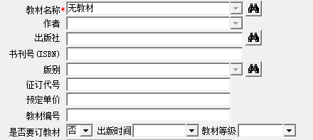
点击这个按钮到教材库选择教材，可以通过教材名称、出版社、历史用书等选项筛选教材，选择到教材后请再核对一下各项信息是否准确无误。

如果无法从教材库选择到相应的教材，请如下操作：
（1）手动输入：教材名称、作者、书刊号（ISBN）、预定单价；
（2）点击望远镜标志选择：出版社和版别；（如果系统里找不到你要的出版社请联系赵军添加）
以上这几项都是必填项，不得缺少或有误。

其他操作说明：
1.请确保图片中打红色线条的6个选项不为空，并且信息准确无误，尤其是ISBN的准确性。
2.多本教材之间用英文符号“;”隔开。
3.对已经录好的教材可以选择复制教材，然后粘贴到其他教学班。
4.删除教材：手动输入项都可以手动删除，点望远镜标志系统选择的需要点击望远镜，到对话框下方点击清除按钮

